Ngày giảng:
6A1 | 6A2 | 6A3

TIẾT 19

CHỦ ĐỀ 5: GIAI ĐIỆU QUÊ HƯƠNG

- Học bài hát: Mưa rơi

- Nghe nhạc: Bản hòa tấu nhạc cụ dân tộc

Mừng hội hoa bông
I. MỤC TIÊU
1. Kiến thức:
- Hát đúng giai điệu, lời ca bài Mưa rơi. HS biết bài hát Mưa rơi là bài dân ca của dân tộc Khơ mú, do nhạc sĩ Tô Ngọc Thanh sưu tầm và ghi âm.
- HS biết cách lấy hơi, hát rõ lời đúng tính chất sắc thái bài. Biết thể hiện bài hát với các hình thức hát đơn ca, song ca, tốp ca...
- Nghe và cảm nhận giai điệu bản hòa tấu nhạc cụ Mừng hội hoa bông.
2. Năng lực:
- Năng lực chung:
+ Năng lực thể hiện âm nhạc: Thể hiện đúng giai điệu, lời ca, sắc thái bài hát, luyện tập bài hát với các hình thức đơn ca, song ca, tốp ca...
+ Năng lực cảm thụ và hiểu biết âm nhạc: Cảm nhận vẻ đẹp của tác phẩm âm nhạc, bài hát với giai điệu trong sáng, tình cảm nhẹ nhàng, sâu lắng...
- Năng lực đặc thù
+ Năng lực tự chủ, tự học: Hát có biểu cảm và biết hát bằng các hình thức hát nối tiếp, hát kết hợp nhạc cụ gõ đệm. Cảm nhận được nét giai điệu dân ca miền núi qua bài Mưa rơi
+ Giao tiếp, hợp tác: Cá nhân hoặc nhóm biết xây dựng ý tưởng sáng tạo khi trình diễn bài hát
+ Giải quyết vấn đề sáng tạo: Biết thể hiện cảm xúc khi nghe giai điệu của bản hòa tấu nhạc cụ dân tộc. Cảm nhận được màu sắc âm nhạc dân gian qua bản hòa tấu.
+ HSKT( Trí não) : Biết thực hiện nội dung hát và nghe nhạc.
3. Phẩm chất:
- Yêu nước: Qua nội dung của bài học, giáo dục HS thêm yêu quê hương đất nước, yêu những làn điệu dân ca của Việt Nam.
- Nhân ái: Có tinh thần yêu thương, nhân ái
- Chăm chỉ: Có ý thức học tốt
- Trách nhiệm: có ý thức giữ gìn và phát huy các làn điệu dân ca trong đời sống.
+ HSKT( Trí não) : Thực hiện nội dung hát và nghe nhạc cùng các bạn.
II. THIẾT BỊ DẠY HỌC VÀ HỌC LIỆU
1. Giáo viên: SGV, đàn phím điện tử, nhạc cụ gõ, phương tiện nghe – nhìn và các tư liệu file âm thanh phục vụ cho tiết dạy.

2. Học sinh: SGK Âm nhạc 6, nhạc cụ gõ. Tìm hiểu trước xuất xứ bài dân ca Mưa rơi và một số thông tin phục vụ cho bài học.
III. TIẾN TRÌNH DẠY HỌC
1. Ổn định trật tự (2 phút)
2. Bài mới ( 40 phút)
Nội dung 1: Học hát bài: Mưa rơi
KHỞI ĐỘNG
a. Mục tiêu:
- HS được vận động cơ thể, khởi động giọng, tạo tâm thế thoải mái, hào hứng, vui vẻ trước khi vào bài học mới.
- Phát triển năng lực thể hiện âm nhạc; ứng dụng các động tác vào vận động theo nhịp điệu bài hát.
b. Nội dung:
- Bật nhạc bài Những ước mơ (Yêu cầu cả lớp hát và kết hợp các động tác vận động cơ thể theo nhịp điệu bài hát)
c. Sản phẩm: HS hứng thú, tự tin, trình bày bài hát thuần thục có cảm xúc, vận dụng linh hoạt các động tác cơ thể kết hợp.
d. Tổ chức thực hiện
Hoạt động của GV và HS | Nội dung
- Bật nhạc bài Những ước mơ và cả lớp hát kết hợp các động tác vận động theo nhịp điệu bài hát. ( có thể mời 1 HS có năng lực làm mẫu trước lớp).
GV dẫn dắt, giới thiệu vào bài hát Mưa rơi
- HS Thả lỏng cơ thể, hát kết hợp làm động tác theo bạn làm mẫu.
HÌNH THÀNH KIẾN THỨC MỚI
a.Mục tiêu: Hát đúng giai điệu, lời ca bài Mưa rơi. HS biết bài hát Mưa rơi là bài dân ca của dân tộc Khơ mú, do nhạc sĩ Tô Ngọc Thanh sưu tầm và ghi âm.
b. Nội dung:
- Tìm hiểu về xuất xứ, nội dung bài hát, tác giả Tô Ngọc Thanh và bài hát “ Mưa rơi”. Tập hát giai điệu của bài.
c. Sản Phẩm
- HS trình bày được hoàn chỉnh bài hát.
d. Tổ chức thực hiện: Phương pháp dạy học: Dự án
Kĩ thuật dạy học: Chia nhóm
Hoạt động của GV và HS | Nội dung
- GV: Hát mẫu hoặc mở file âm thanh cho HS nghe bài Mưa rơi  - HS: Lắng nghe giai điệu, lời ca, kết hợp vỗ tay theo đúng nhịp điệu.  - GV Gọi 1 số học sinh lên bảng thực hành vỗ tay theo đúng nhịp điệu.  - GV nhận xét, sửa sai (nếu có).  - GV đặt câu hỏi gợi ý, nhóm hoặc cá nhân trình bày sơ lược về xuất xứ vùng miền và nội dung đã được tìm hiểu về bài hát.  - Gợi ý các câu hỏi cho HS tìm hiểu, thảo luận và trả lời:  + Bài hát của dân tộc nào? Dân tộc đó thuộc vùng miền nào của Việt Nam?  + Lời ca của bài hát nói về điều gì? => Về thiên nhiên tươi đẹp, cuộc sống thanh bình của quê hương và đồng bào dân tộc ở miền núi phía Bắc của Tổ quốc Việt Nam.  + Hãy nêu những hình ảnh gây ấn tượng trong một số câu hát trong bài. (hình ảnh búp chen lá trên cành, rừng đẹp trăm hoa rung rinh theo gió, đầu sàn có đôi chim cu đua nhau gáy,…).  + Cá nhân/ nhóm HS tìm hiểu nội dung bài hát, tác giả trong SGK, lắng nghe nhịp điệu  - GV hướng dẫn học sinh khởi động giọng bằng các mẫu âm phù hợp.  - - HS luyện thanh theo mẫu của GV.  - GV đàn, hát mẫu câu đầu 1-2 lần, bắt nhịp cho cả lớp hát.  - Tập hát và ghép nối các câu sau tương tự câu 1.  - Hoàn thành cả bài: Tập hát và ghép các câu, đoạn và cả bài.  - Tập hát kết hợp gõ đệm theo phách, nhấn trọng âm vào đầu phách mạnh.  - GV phát hiện lỗi sai, hát mẫu cho HS những tiếng hát có dấu hoa mĩ: tươi, tiếng hát có dấu luyến: trên, gió, bay, bao, trai,... ; hát đúng những câu hát có tiết tấu đảo phách như: gáy, múa vui; Hát ngân đủ trường độ tiếng hát có dấu nối: vui, no.  - Khi hát thể hiện giọng hát vui tươi, trong sáng và sắc thái to – nhỏ phù hợp với các câu hát. | - Học hát Mưa rơi  - Hát mẫu, cảm thụ âm nhạc.  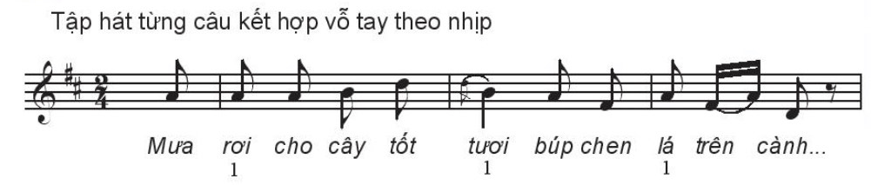  - Giới thiệu xuất xứ, nội dung bài hát.  - Bài Mưa rơi là bài dân ca của một dân tộc ít người – dân tộc Khơ –mú. Dân tộc này sinh sống ở một số địa phương vùng núi Tây Bắc, nhưng tập trung chủ yêu ở tỉnh Yên Bái. Ngoài tên gọi Khơ - mú, dân tộc này có những tên gọi khác như Xá, Xá Cẩu..  - Khởi động giọng  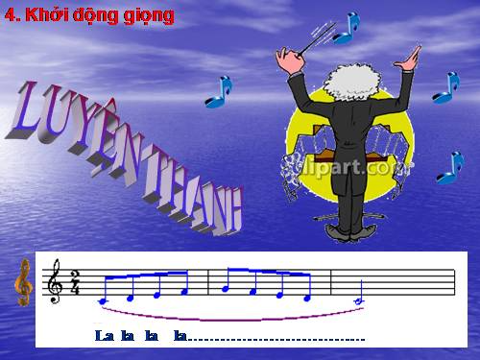  - Dạy hát
LUYỆN TẬP
a. Mục tiêu: Thể hiện đúng giai điệu, lời ca, sắc thái bài hát, luyện tập bài hát với các hình thức đơn ca, song ca, tốp ca...
b. Nội dung:
- HS trình bày được bài hát dưới hình thức hát Đơn ca, hòa giọng, lĩnh xướng
c. Sảm phẩm:
- Mức độ 1: HS hát đúng giai điệu lờica
- Mức độ 2: MĐ 1 + thể hiện đúng tính chất tình cảm, sâu lắng của bài hát Mưa rơi
- Mức độ 3: MĐ1 + MĐ2 kết hợp hát lĩnh xướng, hòa giọng.
d. Tổ chức thực hiện: Phương pháp dạy học: Hợp tác
Kĩ thuật dạy học: Chia nhóm
Hoạt động của GV và HS | Nội dung
- Cử 1 Hs chủ động chia nhóm, chia đoạn ôn tập hát nối tiếp  - Các nhóm luyện tập bài hát theo hình  thức trên. Hỗ trợ HS tập hát chính xác  - GV gọi 1-2 nhóm lên biểu diễn. HS nhận xét cho nhau  - GV nhận xét, đánh giá, góp ý cho phần biểu diễn của các nhóm  - Giai điệu bài hát thế nào? (Vui tươi, lạc quan, trong sáng, trữ tình)  - Lời hát có hình ảnh nào gây ấn tượng với em nhất?  - Bài hát Mưa rơi như một bức tranh thiên nhiên sinh động. Em hãy mô tả lại bằng lời về bức tranh thiên nhiên đó. | - Hát theo hình thức nối tiếp  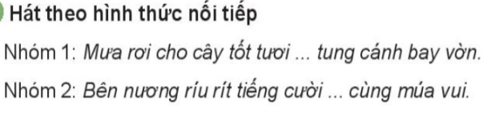  - Hát kết hợp nhạc cụ gõ đệm  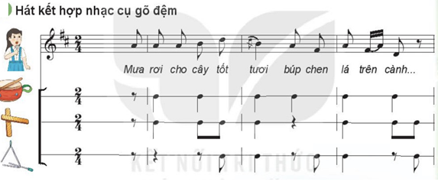
VẬN DỤNG
a. Mục tiêu: Hát có biểu cảm và biết hát bằng các hình thức hát nối tiếp, hát kết hợp nhạc cụ gõ đệm. Cảm nhận được nét giai điệu dân ca miền núi qua bài Mưa rơi
b. Nội dung:
- Nêu cảm nhận sau khi học bài hát (Nhóm, cá nhân)
- Trình bày bài hát kết hợp vận động với những ý tưởng sáng tạo .
c. Sản phẩm:
- Mức độ 1: HS hát đúng giai điệu lời ca.
- Mức độ 2: MĐ 1 + thể hiện đúng tính chất nhịp nhàng, sâu lắng của bài hát Mưa rơi
- Mức độ 3: MĐ1 + MĐ2 kết hợp hát lĩnh xướng, hòa giọng.
- Mức độ 4: MĐ1 + MĐ2 + Kết hợp gõ đệm theo nhịp cho bài hát.
d. Tổ chức thực hiện:
Hoạt động của GV và HS | Nội dung
* Giao nhiệm vụ
- GV yêu cầu HS nêu cảm nhận của em sau khi học xong bài hát: Mưa rơi?
* Thực hiện nhiệm vụ:
- HS thực hiện nhiệm vụ nêu cảm nhận sau khi học xong bài hát: Mưa rơi
* Báo cáo
- HS được GV chỉ định phát biểu cảm nhận.
- HS có ý tưởng sáng tạo động tác vận động giơ tay trình bày.
* Kết luận, nhận định.
( GV chỉ định HS phát biểu cảm nhận, gọi HS nhận xét, GV nhận xét)
HS trả lời: Nội dung ngợi ca vẻ đẹp của quê hương, đất nước.
- GV khuyến khích, cá nhân, nhóm có thêm nhiều ý tưởng sáng tạo phong phú để thể hiện bài hát.

Nội dung 2: Nghe bản hòa tấu nhạc cụ dân tộc: Mừng hội hoa bông
KHỞI ĐỘNG
a. Mục tiêu:
- HS quan sát hình ảnh và ghi nhớ hình ảnh lễ hội của dân tộc tạo tâm thế thoải mái, vui vẻ trước khi tìm hiểu bài học mới
- Phát triển năng lực thể hiện âm nhạc: Cảm thụ và hiểu biết. Biết lắng nghe và biểu lộ cảm xúc với không khí vui tươi, nhộn nhịp, tưng bừng của lễ hội.
b. Nội dung:
Nghe tác phầm: Mừng hội hoa bông và trả lời câu hỏi
c. Sản phẩm: HS hứng thú, tự tin, cảm nhận âm nhạc và trả lời được câu hỏi mà GV đưa ra
d. Tổ chức thực hiện
Hoạt động của GV và HS | Nội dung
+ GV cho HS quan sát một số hình ảnh lễ hội của dân gian trong tâm thế thoải mái, thả lỏng cơ thể.  - HS thư giãn cảm nhận  - HS hoạt động cá nhân theo yêu cầu.  - GV gọi một số trình bày cảm nhận  GV nhận xét. | HS hiểu và cảm nhận được không khí vui tươi, nhộn nhịp, tưng bừng của các lễ hội dân tộc.  Cảm nhận
HÌNH THÀNH KIẾN THỨC MỚI
a. Mục tiêu: Biết thể hiện cảm xúc khi nghe giai điệu của bản hòa tấu nhạc cụ dân tộc.
b. Nội dung:
- Nghe tác phầm: Mừng hội hoa bông
d. Tổ chức thực hiện: Phương pháp dạy học: Dự án
Kĩ thuật dạy học: Chia nhóm
Hoạt động của GV và HS | Nội dung
+ GV cho HS nghe nhạc trong tâm thế thoải mái, thả lỏng cơ thể, có thể đung đưa hoặc gõ đệm nhẹ nhàng theo nhịp điệu bản hòa tấu.  - HS lắng nghe thư giãn cảm nhận  - GV gợi ý cho Hs nghe lại bản hòa tấu và thể hiện cảm xúc của mình bằng một trong hai hoạt động:  + Hãy tưởng tượng ra các khung cảnh có sự vật, sự viêc và con người khi nghe bản hòa tấu và vẽ một bức tranh minh họa  - HS hoạt động cá nhân theo yêu cầu.  - Tìm kiếm một vài động tác phù hợp theo nhịp điệu của bản hòa tấu  - GV gọi một số trình bày  GV nhận xét. | 1. Nghe nhạc  HS hiểu và cảm nhận được giai điệu của bản hòa tấu nhạc cụ dân tộc Mừng hội hoa bông.  2. Cảm nhận
LUYỆN TẬP
a. Mục tiêu: Cảm nhận được màu sắc âm nhạc dân gian qua bản hòa tấu.
b. Nội dung:
- Giúp HS tưởng tượng, sáng tạo 1 số động tác minh họa phù hợp với nhịp điệu bản hòa tấu.
c. Sản phẩm:
- Cá nhân/ nhóm tích cực tham gia hoạt động nhóm.
Biết chia sẻ, hợp tác, hỗ trợ nhau trong việc luyện tập.
d. Tổ chức thực hiện: Phương pháp dạy học: Hợp tác
Kĩ thuật dạy học: Chia nhóm
Hoạt động của GV và HS | Nội dung
- Tìm kiếm một vài động tác phù hợp theo nhịp điệu của bản hòa tấu  - GV gọi một số trình bày  - GV nhận xét.Cả lớp thực hiện.  - Ghép với nhạc sau khi đã tập hết các động tác cơ bản.  - Cả lớp thực hiện  GV lưu ý: HS thả lỏng người, thư giãn khi vận động, khuyến khích HS tưởng tượng, sáng tạo 1 số động tác phù hợp với nhịp điệu bản hòa tấu  - Chỉ định 1 nhóm thực hiện  1 nhóm thực hiện | Vận động theo nhạc
VẬN DỤNG
a. Mục tiêu: Thể hiện được cảm xúc trước không khí vui tươi, nhộn nhịp, tưng bừng của lễ hội.
b. Nội dung:
- Giúp HS được thể hiện các ý tưởng sáng tạo vẽ bức tranh với nội dung tác phẩm hòa tấu Mừng hội hoa bông
c. Sản phẩm:
Ứng dụng và sáng tạo thêm nhiều ý tưởng ứng dụng vào thực tế
d. Tổ chức thực hiện:
Hoạt động của GV và HS | Nội dung
- Hãy tưởng tượng ra các khung cảnh có sự vật, sự viêc và con người khi nghe bản hòa tấu và vẽ một bức tranh minh họa.  Tìm kiếm một vài động tác phù hợp theo nhịp điệu của bản hòa tấu. | Vận dụng
*Tổng kết tiết học:
- GV cùng HS hệ thống lại các nội dung trong tiết học và những yêu cầu cần đạt.
- Yêu cầu cá nhân/nhóm hoàn thành các câu hỏi ở nội dung nghe nhạc.
*Chuẩn bị bài mới:
- Đọc và tìm hiểu các nội dung Bài đọc nhạc số 3 và trả lời câu hỏi:
+ Đọc tên các nốt trong bài đọc nhạc
+ Trong bài đọc nhạc xuất hiện âm hình tiết tấu nào mới? Cách gõ âm hình đó như thế nào?
- Các tổ/ nhóm tìm hiểu về sáo trúc và khèn qua các nguồn tư liệu.
Kết thúc bài học

